香港童軍總會百周年大露營

李逢樂綜合館

1. 設計
   1. 綜合館由一個主營及３個副營結構而成。
   2. 主營：最長邊的直徑為9米、第一層門口高度為1.8米、第二層頂蓋高度為3.6米、第三層頂尖蓋高度為4米。面積為60平方米，可容納100人坐。
   3. 副營：直徑為6米、門口高度為1.8米、中央高度為2米。面積為30平方米，可容納50人坐及12人睡。
   4. 分佈：三個副營圍繞主營平均分布，程三角型（見圖一）。
2. 功能
   1. 主營可用作展覽、全體青少年活動署工作人員開大會、聯歡會、文藝比賽、音樂／歌唱表演、咖啡角等。各青少年活動署職員可憑職員証免費到咖啡角領取咖啡，唯需自備杯子或容器。
   2. 副營可用作各村屋的辦公室、報名處、獎品換領處、職員睡區及休閑區及物資倉等。
   3. 詢問處或資料派發處／文件收發中心。
   4. 各參加者亦可統一首先到綜合館報到，然後再到其他村屋進行活動。
   5. 綜合館提供地方給予各界借用，唯需預先向青少年活動署申請。
   6. 黑色營的特式是冬暖夏涼。
3. 綜合館坐落地點
   1. 綜合館設於大露營青少年活動署所管轄地方的正中央，也是青少活動署在是次大露營中的的地標。
   2. 該處亦為青少年活動署轄下的五間村屋提供支援或補給之用、物流處。
   3. 各職員可以在閑置時到主營歇歇及享受濃郁芳香的咖啡。
   4. 當有大集合或大聚會時，各職員也可用最快時間及最短距離到主營集合。
   5. 青少年活動署各主管也能更有效及快捷與村職員聯絡。
4. 所需支援
   1. 電力：為維持四個營可以在黃昏或晚間時份有充足照明、擴音裝置以作開大會及向外宣布之用、提供職開會或辦公用，大會需為綜合館提供兩條13A的電源線。大露營期間是聖誕節後及新年前，營的外圍會圍上閃亮燈光及播放音樂。
   2. 主營除作展覽區外，在日間還會為職員提供咖啡。
   3. 營的主結構是用竹搭成的三腳架。營地需提供足夠長竹（現由承建單位自行負責）。
   4. 為令綜合館更有童軍特色，現情商青少年活動署或其他單位借出具童軍特色的展品，例如進度獎章。
5. 營內及營外設備
   1. 易拉架（其中一塊為介紹黑營）
   2. 館外招牌、營頂掛旗、館外入口指示通道及掛燈
   3. 滅火筒（二氧化碳、粉劑）、藥箱
   4. 廣播設備、播音系統、投映設備
   5. 桌椅
   6. 照明裝置、指示牌、節目表、出口指示
   7. 室內佈置、展板、展覽、安全手冊
   8. 咖啡角連洗滌設備、套鼓、電子琴、玩樂設備
   9. 職員睡營及辦公室舖上地毯
6. 營前準備、維修及撤退
   1. 營前準備
      1. 黑營已於10月17日架搭在基維爾營地指南屋門外草地，完成兩星期的測試，效果理想，研究了搭建技術。該用來測試的營只是半製成品，未有防水效能，測試的目的主要是測試能否抵禦強風。
      2. 真正的防水黑營會預計於十二月中起貨。
      3. 要建造綜合館需時一整天。我們預計在12月23日，到大露營營地架搭綜合館。
      4. 周邊裝飾會留待營期第一天進行。
      5. ~~團隊會安排在營前三星前前往大潭童軍中心試建綜合館。~~
   2. 維持及維修
      1. 在大露營期間，荃灣第廿四旅會有40名領袖及團員參大露營，其中有26人是深資童軍或領袖，隨時候命為綜合館進行維修或所需應變措施。
      2. 在大型活動進行時，例如全體職員大會、營火會／綜合晚會等，我們會全期在營內候勤。
      3. 我們亦會準備一份緊急應變手冊給予負責人及向全體宣讀逃生方法。
   3. 撤退
      1. 綜合館只需要三小時便可拆御及裝箱。每個六米黑營需要用一大、一小的旅喼裝入，另加一膠箱。
      2. 綜合館共有５個六米標準營及一箱附加布塊，共６大６小旅行喼、約６個膠箱。全部會運返？？？
      3. 用來紮營的長竹會運返荃灣第廿四旅旅部。
7. 財務安排
   1. 營的生產成本
   2. 購買長竹及運費
   3. 進駐及撤退費用
   4. 其他裝飾及配件、滅火設施
   5. 每天營運成本（咖啡、朱古力）
   6. 各項裝飾
   7. 其他

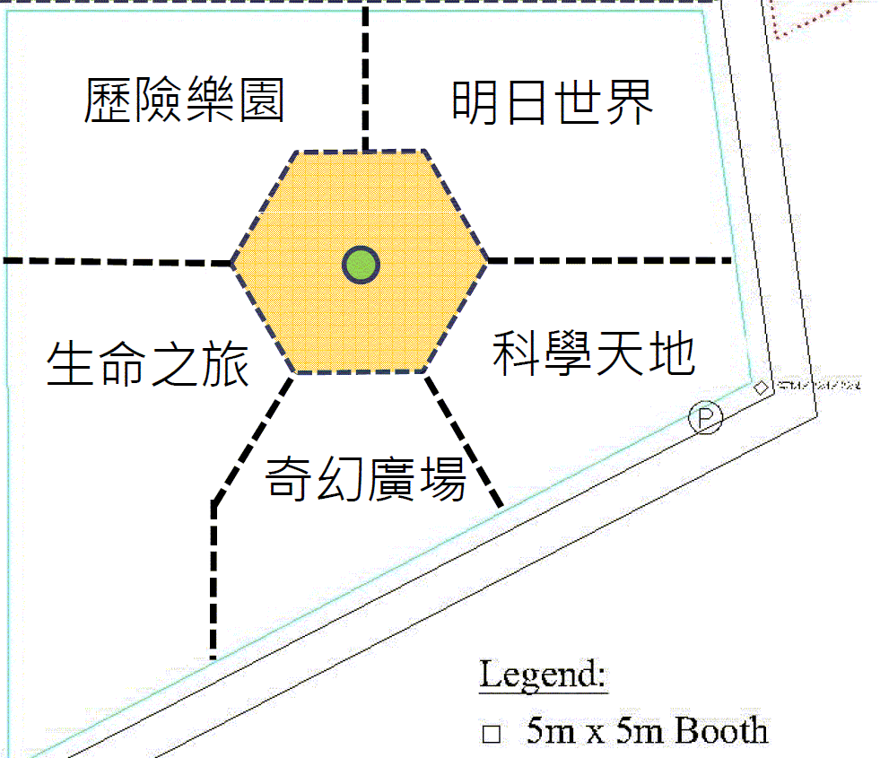

備註：

1. 圖中綜合館大小是與營地地圖作1:1比例
2. 各參加者可經由「生命之旅」與「歷險樂園」間的通道；或「歷險樂園」與「明日世界」間的通道首先進入綜合館登記，然後再到各活動點進行活動。
3. 綜合館的外圍也可擺設桌椅，以供參加者或職員歇腳。
4. 綜合館外圍可延伸50米致各村，當中設有通道。

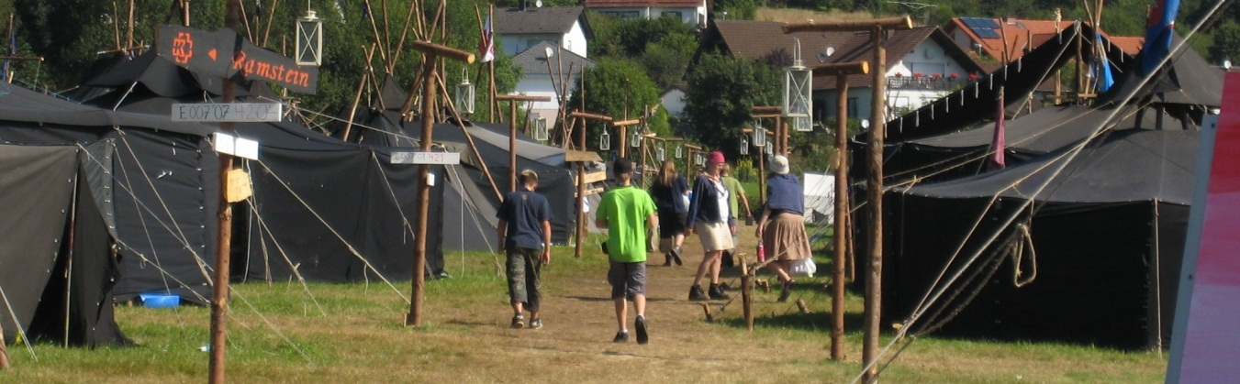

圖一：綜合館設計圖

副營為6米直徑，1.8米高，可與主營打通。

主營為9米直徑，3.6米高，共3邊出入口。

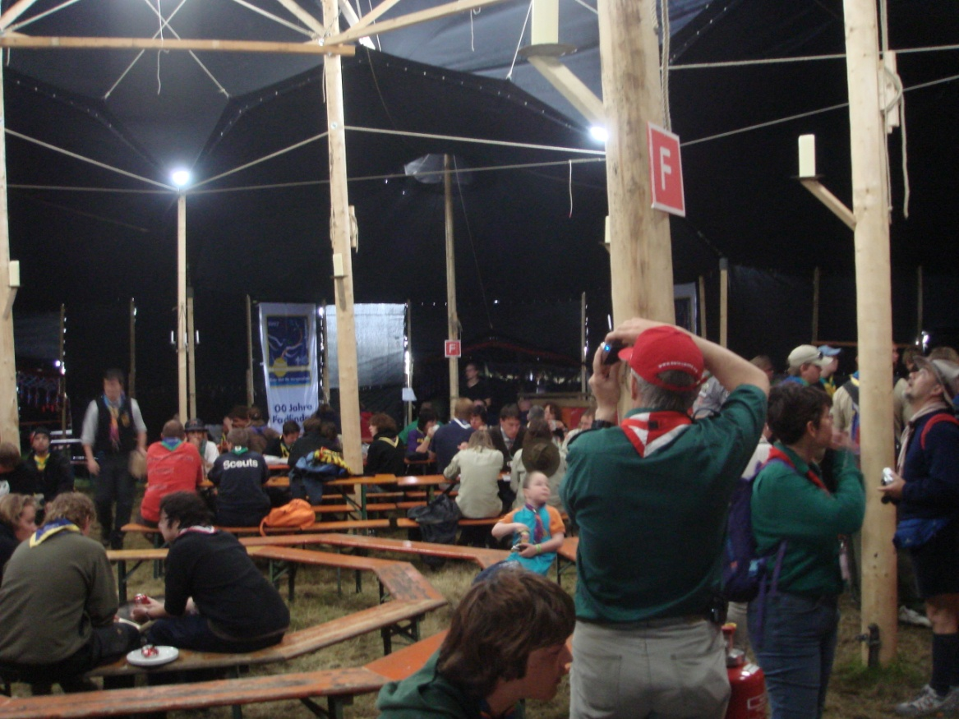室內設計參考圖

高空勘察圖

